**图标设计说明**

**桌面图标的主题**是**hand in hand**，**主色调**是橘色和黄色。

桌面图标需要**简洁**，因此我觉得图标主体就是一个**具有创意、能表现出手拉手含义的图案**。

**第一版：**

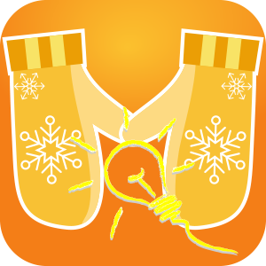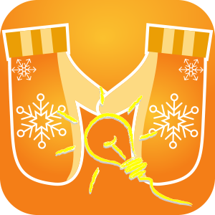

**两指手套组成了H的形状，是Hand In hand的首字母；两个大拇指的部分组成一个微笑的弧线。**

**灯泡的意思是：在这个平台上，大家找到了自己想要的问题的答案或者有所启发。**

**上下两张，手套的颜色一个是黄色，一个是橘色。**

**第二版：**





**微笑着的H。**

**上下两张，上面的那张图中有个灯泡，和之前的灯泡含义一样；下面的没有灯泡。**

**个人感觉第二版的更好一些，更简洁、亲切。只是大家需要投票决定是要灯泡还是不要灯泡。我投票给有灯泡的那张。**